

（深圳）

实验报告

开课学期： 2023年春季
课程名称： 计算机网络
实验名称： NAT组网
实验性质： 课内实验
实验时间： 地点：
学生专业： 计算机科学与技术
学生学号： 200110619
学生姓名： 梁鑫嵘
评阅教师：
报告成绩：

实验与创新实践教育中心印制
2023年3月

实验八 NAT组网
- 给出你自己的实验组网图（把你在Cisco Packet Tracer上的拓扑图截图即可）。请解释实验中内网和外网的IP地址能否编在同一个网段？
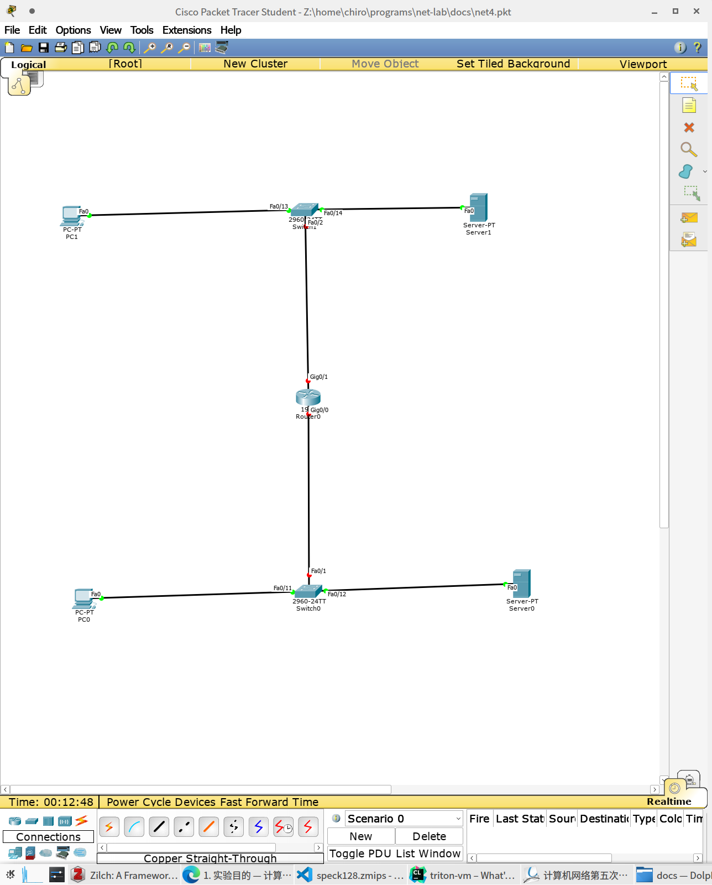

在实验中内网和外网不能被编在同一个网段。IP网段指的是IP地址的范围，例如192.168.1.0~192.168.1.255，而路由器转发内外网之间的数据包是通过数据包的前缀，也就是网段，来辨别数据包去向的，如果内网和外网使用同一个网段，则无法确定当前数据包转发的去向。

- 在实验指导书“Lab8 NAT组网”6.3小节中，为什么在R0上能ping通PC0和Server1，但是PC0却ping不通Server1？

在R0上分别ping PC0和Server1，是通过查找路由器内的路由表确定数据包发送的物理接口，从而将数据包发送给对应网络内的主机；而在PC0上ping Server1不能ping通，因为PC0和Server1分别处在两个互相隔离的网络中，中间的路由器并没有配置数据包的转发，所以PC0无法ping通Server1。

- 在实验指导书“Lab8 NAT组网”6.4小节中，为什么在PC0上能ping通Server1，但是Server0却ping不通Server1？

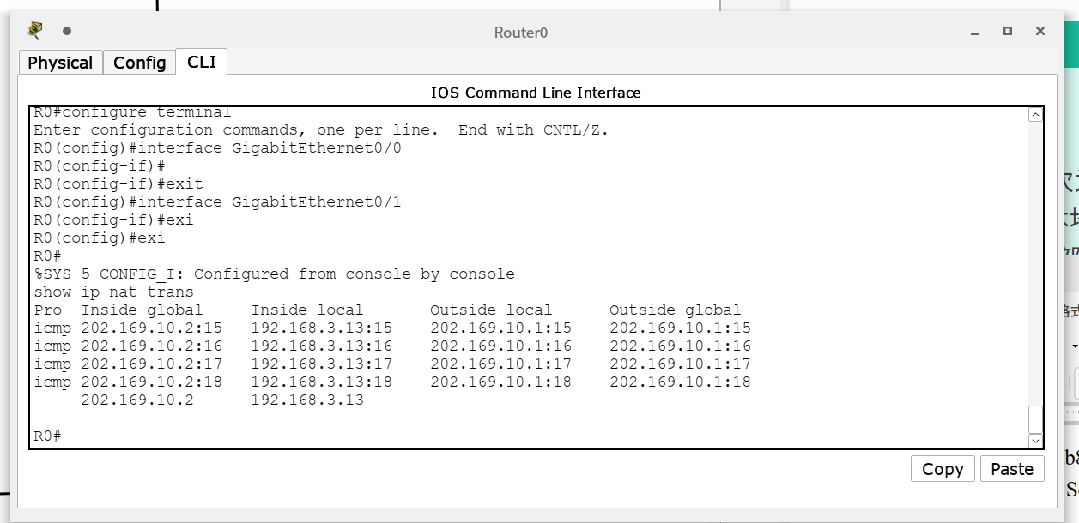
此时路由器配置了NAT转发，设置内网网段为192.168.3.*，内网向外网的数据包将被路由器根据NAT转换表转发到外网。此时NAT转换表被设置为静态，将PC0的IP地址映射为路由器地址，所以数据包能够被正确转发，内网的PC0 ping外网的Server1是可以ping通的。
而Server0虽然也是在内网网段，但是NAT转换表中没有Server0的地址，路由器对Server0的请求也就不会向外转发，Server0也就无法ping通Server1。

- 在实验指导书“Lab8 NAT组网”6.5小节中，为什么PC0和Server0都能ping通Server1？

此时已经设置了动态NAT，允许内网192.168.3.0的网段访问外网，对内网这个网段的所有外网请求都会自动转发到外网，所以在内网的这个网段范围内的PC0和Server0都可以ping通外网的Server1。

- 在实验指导书“Lab8 NAT组网”6.6小节中，Router0如何区分Server1返回给不同主机的报文？

此时已经配置了动态NAT，在内网的PC0或Server0给外网的Server1发送数据包的时候，路由器会自动记录数据包的基本信息：协议、源地址、目标地址、端口号，修改数据包的源地址并将此数据包转发到外网。当外网的Server1发送的回复报文到达路由器，路由器会查找之前记录的数据包信息，匹配协议、源与目标地址、端口号，然后路由器将这个数据包恢复信息后发送到原来发送对Server1请求数据包的主机。

- 在实验指导书“Lab8 NAT组网”6.7小节中，NAT Server和静态NAT这两种技术的区别是什么？

捕获用户名：
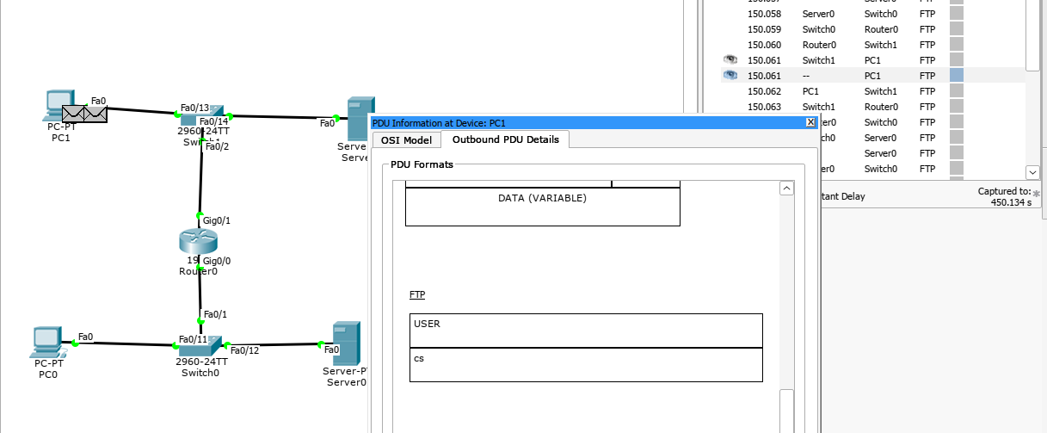
捕获密码：
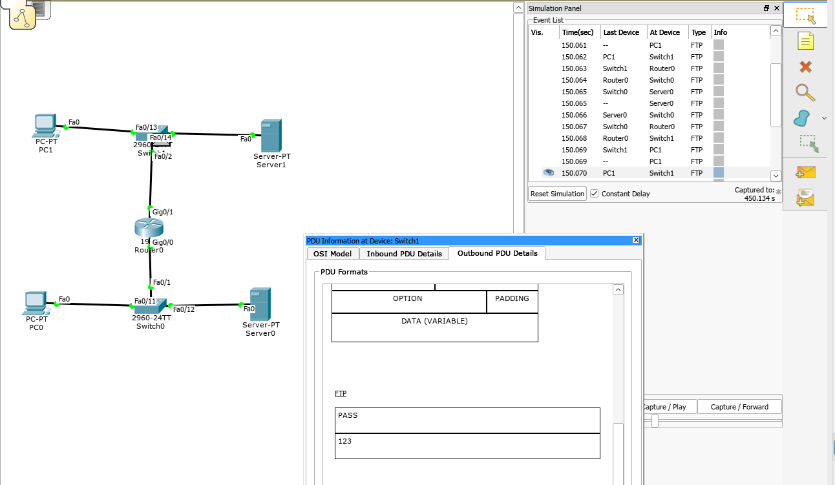
两种NAT技术最主要的区别是是否动态维护NAT表。对于NAT Server，路由器会动态地记录从内网出到外网的数据包信息来更新NAT表，并根据NAT表数据转换并转发外网来的数据包到内网正确主机上；而静态NAT的NAT转换表是手动维护的。

